**BAB I**

**1.1 LATAR BELAKANG**

Kain sasirangan merupakan kain adat khas suku banjar di Kalimantan Selatan. Kain Sasirangan ini dulunya digunakan masyarakat Banjar untuk pengobatan karena kepercayaan mistisnya. Seiring perkembangannya, kain ini mulai dipakai sebagai pakaian adat yang mana dipakai oleh berbagai kalangan, baik itu rakyat biasa maupun kaum bangsawan. Hal ini dikarenakan coraknya yang beragam, menjadikan kain sasirangan mempunyai ciri khas tersendiri yang berbeda dari batik-batik daerah lain. Sampai saat ini kain sasirangan bahkan bisa dikatakan menjadi sebuah simbol budaya khas Banjar dan Kalimantan selatan, yang bahkan sudah diperkenalkan ke kancah internasional. Pada akhirnya, menjadikan kain sasirangan ini sebagai salah satu daya tarik pariwisata tersendiri di Banjarmasin.

Reni dkk (2016:1818) menyatakan bahwa kekayaan budaya yang di dalamnya memuat kearifan lokal meliputi kekayaan bendawi *(Tangible Culture Haritage)* dan kekayaan tak bendawi (Intangible Cultural Haritage). Kekayaan bendawi atau warisan benda ini meliputi situs alam dan situs budaya. Situs alam dapat dideskripsikan dengan tempat-tempat yang bersejarah dan benda-benda peninggalannya. Sedangkan kekayaan tak bendawi meliputi bahasa lisan, pertunjukan seni, perayaan-perayaan, pengetahuan dan kebiasaan perilaku, dan kerajinan tradisional. Maka dalam hal ini Kain Sasirangan bisa dikatakan adalah sebuah kekayaan budaya yang mengandung nilai-nilai yang berhubungan dengan kehidupan yang diwarisi secara turun temurun, oleh karena itu harus senantiasa dilestarikan.

Sayangnya, di arus globalisasi sekarang ini yang mana banyak masuknya dan bercampurnya banyak kebudayaan asing menjadikan tersisihnya kebudayaan-kebudayaan lokal. Hal ini berkesesuaian dengan pendapat Brata (2016: 10) yang menyebutkan kebudayaan lokal itu berpegang pada prinsip bahwa tiada masyarakat dan kebudayaan yang bersifat statis, maka dalam persepektif kultural secara garis besar masyarakat dan kebudayaan

lokal telah bergerak secara dinamis. Faktor internal yang menyebabkan terkikisnya atau pergerakan secara dinamis kebudayaan lokal adalah dikarenakan sudah banyak generasi muda yang tidak lagi perduli kebudayaan lokal. Adat-istiadat lokal dinilai sudah tidak relevan dengan kemajuan zaman, sehingga menjadikan beberapa tradisi tidak lagi dilakukan. Generasi tua, yang mengenal kebudayaan lokal tidak terlalu perduli untuk mewariskan atau mengenalkan kebudayaan lokal tersebut kepada generasi penerus, sehingga ketika mereka sudah tiada, maka tiada pula kebudayaan tersebut. Sementara itu, faktor dari luar peyebab kebudayaan lokal kian sulit untuk dipertahankan adalah disebabkan oleh arus modernisasiyang juga dipengaruhi oleh kebudayaan global. Bisa kita bayangkan jika seandainya generasi muda tidak lagi tertarik untuk meneruskan dan melestarikan suatu kebudayaan tersebut, maka bukan tidak mungkin kekayaan budaya lokal tersebut akan hilang seiring dengan perkembangan jaman.

Hal ini juga dibuktikan dari hasil penelitian (Ahmad Bahroini, 2013: 2-3) Berdasarkan penelitian yang dilakukan dengan jumlah responden yang terlibat dalam penelitian ini ada sebanyak 33 orang, responden tersebut merupakan mahasiswa FMIPA UNLAM. Jenis kelamin laki-laki sebanyak 24 orang dan perempuan sebanyak 9 orang. Dengan umur 20-25 thn yang mendominasi sebanyak 57 %.

|  |  |  |  |
| --- | --- | --- | --- |
| *No.* | *Pakaian yang dimiliki* | *jumlah* | *persentase* |
| 1. | ˃10 pakaian | 33 orang responden | 100% |

*Table 1.1 Persentase memiliki pakian umum*

|  |  |  |  |
| --- | --- | --- | --- |
| *No.* | *Pakaian sasirangan yang dimiliki* | *jumlah* | *persentase* |
| 1. | <3 pakaian | 15 orang | 45% |
| 2. | 3-6 pakaian | 12 orang | 36% |
| 3. | ˃6 pakaian | 6 orang | 18% |

*Table 1.2 Persentase memiliki pakaian sasirangan*

|  |  |  |  |
| --- | --- | --- | --- |
| *No.* | *Pakaian sasirangan yang dimiliki* | *waktu* | *persentase* |
| 1. | Pertama kali memakai sasirangan | ˃5 tahun yang lalu | 45% |
| 2. | Terakhir kali memakai sasirangan | <1 bulan yang lalu | 64% |

*Table 1.3 Persentase waktu pemakaian sasirangan*

|  |  |  |  |
| --- | --- | --- | --- |
| *No.* | *Cara mendapatkan sasirangan* | *jumlah* | *persentase* |
| 1. | Membeli di toko sasirangan | 18 orang | 35% |
| 2. | Pemberian orang tua | 24 orang | 47% |
| 3. | Lainnya | 9 orang | 18% |

*Table 1.4 Persentase cara mendapatkan sasirangan*

|  |  |
| --- | --- |
| No. | Motif sasirangan yang diketahui responden |
| 1. | Kulat kurikit |
| 2. | Bintang bahambur |
| 3. | Gigi haruan |
| 4. | Iris pudak |

*Table 1.5 Pengetahuan responden terhadap motif sasirangan*

Dari penelitian ini dapat disimpulkan bahwa masih kurangnya perhatian pemuda Banjar terhadap kain sasirangan yang tidak lain merupakan kain khas daerah Kalimantan Selatan. Terbukti masih banyak yang tidak tahu motif-motif sasirangan yang ada, Cuma empat(4) nama yang diketahui oleh kalangan pemuda ialah kulat karikit, bintang bahambur, gigi haruan, dan iris pudak. Tetapi para pemuda tidak bisa disalahkan karena publikasi yang kurang terhadap sasirangan itu sendiri juga merupakan penyebab masih banyaknya pemuda yang kurang peka terhadap sasirangan.

Menurut Data dari Dinas Perindustrian dan Perdagangan Kota Banjarmasin tahun 2014, setidaknya ada 39 Usaha Kain Sasirangan di Banjarmasin.

|  |  |  |  |
| --- | --- | --- | --- |
| NO | WILAYAH | NAMA PENGUSAHA/PERUSAHAAN | KAP.PROD./TH (Meter) |
| 1. | ***I. SEBERANG MASJID*** | Irma Sasirangan (Hj. Lailani Latifah) | 24.000,00 |
| 2. |  | Amay Sasirangan (Hj. Siti  Maimunah) | 36.000,00 |
| 3. |  | Yaya Sasirangan (Siti Aspia) | 8.400,00 |
| 4. |  | Azza Sasirangan (Susmono) | 2.400,00 |
| 5. |  | Lina Sasirangan (Rusmalina) | 6.000,00 |
| 6. |  | Nia Sasirangan (Siti Maimunah  Sehan) | 6.000,00 |
| 7. |  | Siska Sasirangan (Siti Salmah) | 8.400,00 |
| 8. |  | Zidan Sasirangan (Siti  Aminah) | 4.800,00 |
| 9. |  | Ros Sasirangan (Faridayani) | 1.620,00 |
| 10. |  | Liza Sasirangan (Rusmalina) | 2.400,00 |
| 11. |  | Kelompok Paris | 6.000,00 |
| 12. |  | Salmah Sasirangan | 3.000,00 |
| 13. | ***II. PAHLAWAN*** | Kayuh Baimbai Sasirangan  (Hj. Eva Wani R) | 36.000,00 |
| 14. |  | Cipta Sari Sasirangan  (Noorhayati) | 22.500,00 |
| 15. | ***III. A.YANI*** | Benny Sasirangan (Benny) | 10.800,00 |
| 16. |  | Firdaus Sasirangan (Hj.  Syamsiah/Anang) | 1.620,00 |
| 17. |  | Damayanti Sasirangan  (Abdurrahman) | 3.000,00 |
| 18. |  | Rubiah Sasirangan (Hj. Hajrah) | 1.620,00 |
| 19. |  | Glory Sasirangan (Barlian) | 1.620,00 |
| 20. |  | Najma Sasirangan (Baihaqi  Taufik) | 12.000,00 |
| 21. | ***IV. JAFRI ZAMZAM*** | Putri Sasirangan (Soesilo  NitiOetomo) | 12.000,00 |
| 22. |  | Ferry Sasirangan (Yunianto) | 1.620,00 |
| 23. |  | Pardhi Sasirangan (Supardhi) | 1.620,00 |
| 24. |  | Yono Sasirangan (Wahyono) | 1.620,00 |
| 25. | ***V. SEI JINGAH*** | Nida Sasirangan  (Hairatu/Asbullah) | 30.000,00 |
| 26. |  | Yupi Sasirangan (Mahyupi) | 3.600,00 |
| 27. |  | Zahra Sasirangan  (M.Syaifullah alias anang) | 3.600,00 |
| 28. |  | Alia Sasirangan (Darkutni) | 3.600,00 |
| 29. | ***VI. SIMPANG GUSTI*** | Barokah Sasirangan (M. Kafandi Fadloli) |  |
| 30. | ***VII. BELITUNG*** | Iyan Sasirangan (Sarkian  Noor) | 864,00 |
| 31. | ***VIII.***  ***PENGAMBANGAN*** | Adi Sasirangan (Suryadi,  S.Sos) | 5.400,00 |
| 32. | ***IX. MANTUIL*** | Hikmah Sasirangan (Sulastri) | 1.620,00 |
| 33. |  | Singgasana Sasirangan (M.  Zulkifli G/Heri) | 14.400,00 |
| 34. | ***X. TEMBUS***  ***PRAMUKA*** | Kasturi Sasirangan (Akhmad  Badrudin) | 14.400,00 |
| 35. | ***XI.***  ***MULAWARMAN*** | Assalam (M. Redho) | 735,00 |
| 36. | ***XII. RANTAUAN***  ***TIMUR*** | Al Yadi Sasirangan (Ramli) | 2.400,00 |
| 37. | ***XIII. MURUNG***  ***RAYA*** | Hamsinah Sasirangan  (Hamsinah) | 1.800,00 |
| 38. | ***XIV. PEMURUS***  ***DALAM*** | Dinar Sasirangan (Hj.  Mahziah) | 720,00 |
| 39. | ***XV. SUNGAI***  ***LULUT*** | Mahligai Sasirangan (Siti  Najlah) | 720,00 |

*Tabel 1.6 Daftar Pengusaha Sasirangan Di Banjarmasin*

Umumnya para pengrajin dan penjual kain sasirangan ini membuka usaha dan memproduksi kain sasirangan secara individu di tempat mereka masing-masing, bahkan ada yang tidak membuka toko, jadi hanya memproduksi kain sasirangan sesuai pesanan kostumer. Hingga pada akhirnya, produksi kain sasirangan yang ada pada sekarang ini hanya mempunyai nilai Ekonomi saja, namun tidak memiliki nilai-nilai lain seperti Pendidikan, Rekreasi, dan Inspirasi, menjadikannya sulit untuk berkembang ke ranah selain UMKM. Tapi tidak hanya itu, nilai ekonomi ini sendiri pun ada kemungkinan untuk berkurang kedepannya dikarenakan dampak dari adanya perdagangan bebas seperti proyek OBOR (One Belt One Road) yang memungkinkan para pengrajin dan pengusaha lokal untuk bersaing dengan produk-produk buatan asing, yang mana jika pengrajin dan pengusaha lokal tidak membuat suatu yang inovatif dalam produk mereka, maka ancaman ini tentu akan semakin besar dan nyata.

Hal ini juga ditambah dengan aspek infrastruktur yang belum memadai untuk daerah pengrajin dan penjual sasirangan di Banjarmasin, yang masih berupa tempat usaha sekaligus hunian bagi pemiliknya, menyebabkan tempat pengrajin sasirangan ini menyebar tidak merata dan mempunyai kesulitan dalam aspek pencapaian dan sirkulasinya, serta tidak mempunyai daya tarik tersendiri. Berbeda halnya jika ada sebuah pusat yang langsung mewadahi semua aspek ekonomi ini seperti retail modern, hal ini tentu lebih efektif dan juga menarik.

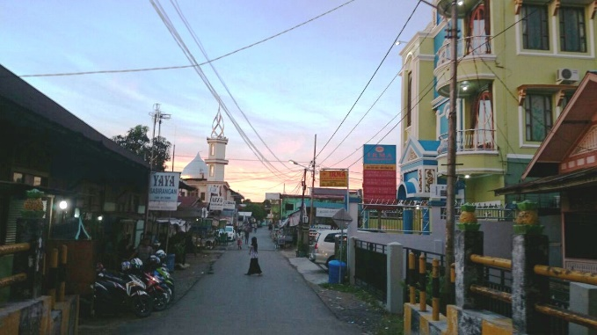 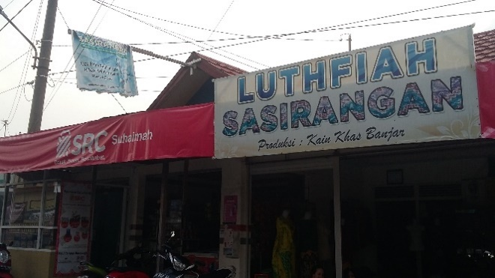

*Gambar 1.1 Kondisi terkini tempat penjual & pengrajin kain sasirangan*

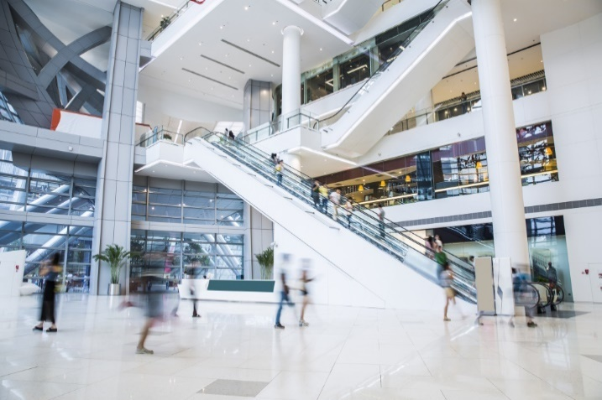 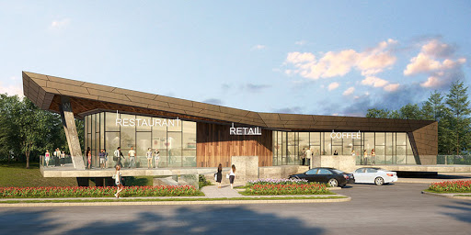

*Gambar 1.2 Gambaran sebuah retail modern*

Oleh karena itu, menjadi perlu adanya sebuah tempat untuk mewadahi para pengusaha dan pengrajin kain sasirangan yang sekaligus bisa menjadikannya sebuah tempat untuk konservasi, yang harus mengandung tujuan konservasi.

Upaya untuk pelestarian suatu kebudayaan sebenarnya beragam, dan di dalam dunia arsitektur hal ini dikenal dengan istilah Konservasi. Konservasi adalah segenap proses pengelolaan suatu tempat agar makna kultural yang dikandungnya terpelihara dengan baik (Piagam Burra, 1981). Konservasi adalah pemeliharaan dan perlindungan terhadap sesuatu yang dilakukan secara teratur untuk mencegah kerusakan dan kemusnahan dengan cara pengawetan (Peter Salim dan Yenny Salim, 1991). Konservasi itu sendiri merupakan berasal dari kata Conservation yang terdiri atas kata con (together) dan servare (keep/save) yang memiliki pengertian mengenai upaya memelihara apa yang kita punya (keep/save what you have), namun secara bijaksana (wise use). Ide ini dikemukakan oleh Theodore Roosevelt (1902) yang merupakan orang Amerika pertama yang mengemukakan tentang konsep konservasi.

Tujuan Konservasi Menurut David Poinsett, Preservation News (July, 1973. p5-7), keberadaan preservasi objek-objek bersejarah biasanya mempunyai tujuan:

1) Pendidikan

Peninggalan objek-objek bersejarah berupa benda-benda tiga dimensi akan memberikan gambaran yang jelas kepada manusia sekarang, tentang masa lalu, tidak hanya secara fisik bahkan suasana dan semangat masa lalu.

2) Rekreasi

Adalah suatu kesenangan tersendiri dalam mengunjungi objek-objek bersejarah karena kita akan mendapat gambaran bagaimana orang-orang terdahulu membentuk lingkungan binaan yang unik dan berbeda dengan kita sekarang.

3) Inspirasi

Patriotisme adalah semangat yang bangkit dan tetap akan berkobar jika kita tetap mempertahankan hubungan kita dengan masa lalu, siapa kita sebenarnya, bagaimana kita terbentuk sebagai suatu bangsa dan apa tujuan mulia pendahulu kita. Preservasi objek bersejarah akan membantu untuk tetap mempertahakan konsep-konsep tersebut.

4) Ekonomi

Pada masa kini objek-objek bersejarah telah bernilai ekonomi dimana usaha-usaha untuk mempertahan bangunan lama dengan mengganti fungsinya telah menjadi komoditas parawisata dan perdagangan yang mendatangkan keuntungan.

**1.2 RUMUSAN MASALAH**

Permasalahan yang ingin diselesaikan adalah bagaimana caranya membangun pusat budaya dan industri untuk Kain sasirangan agar bisa memenuhi tujuan dari konservasi dan membuat banyak orang datang ke pusat budaya sasirangan tersebut.

**1.3 TUJUAN**

Tujuannya adalah untuk membangun pusat budaya dan industri untuk Kain sasirangan agar bisa memenuhi tujuan dari konservasi dengan cara membuat banyak orang datang ke pusat budaya sasirangan tersebut .

**1.4 MANFAAT**

Adanya perancangan pusat budaya sasirangan ini diharapkan akan memberi informasi dan juga inspirasi agar bisa memberikan gambaran terkait rencana perancangan sebuah pusat budaya di Banjarmasin dan yang semisalnya.